FINNMÁRKKU BEANAVUODJIMAT - FINNMARKSLØPET
Oza bisánanbáikkiid sámegiel namaid. Geavat sátnegirjji ja neahttasiidduid http://giellatekno.uit.no/cgi/geo.sme.html ja http://kartiskolen.no/
Gielddaid namat ja vearjogalbbat: http://se.wikipedia.org/wiki/Finnm%C3%A1rkku_fylka
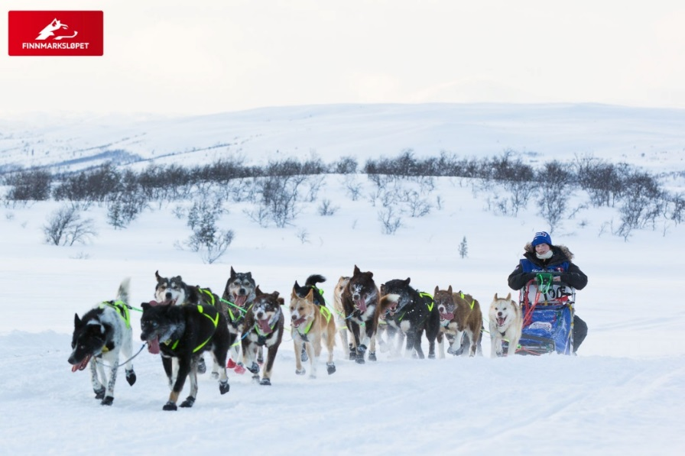
Sánit
ohcat, oza! | å leite, leit!
bisánanbáiki | stoppested, check point
gielda; gielddas | kommune, i kommunen (i øst)
suohkan, suohkanis | kommune, i kommunen (i vest)
geavahit, geavat! | å bruke, bruk!
máđii | vei, løype
vearjogovva | våpenskjold
oaidnit, oainnát | å se, du ser

Aila Sarre lea Deanus eret.

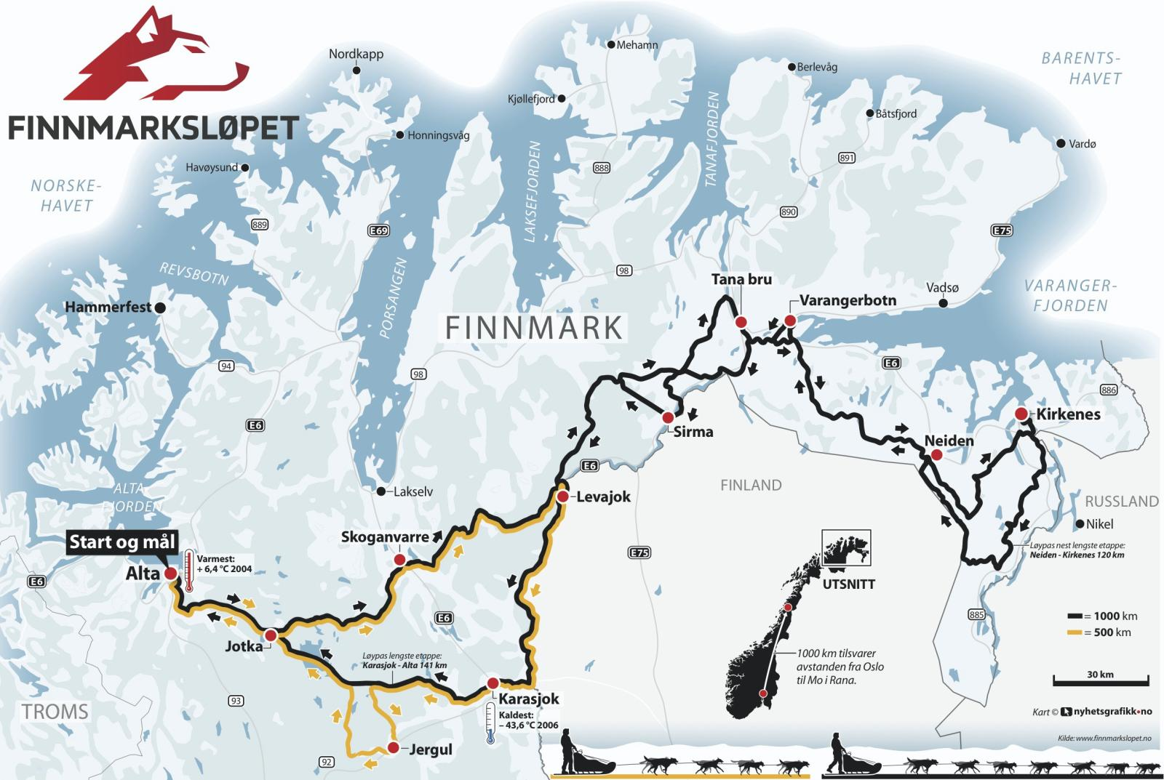
Bisánanbáikki dárogillii | Bisánanbáikki sámegillii | Gieldda namma sámegillii | Gieldda namma dárogillii | Gieldda vearjogalba

